MW30L
Regulador de potência SCR trifásico inteligente
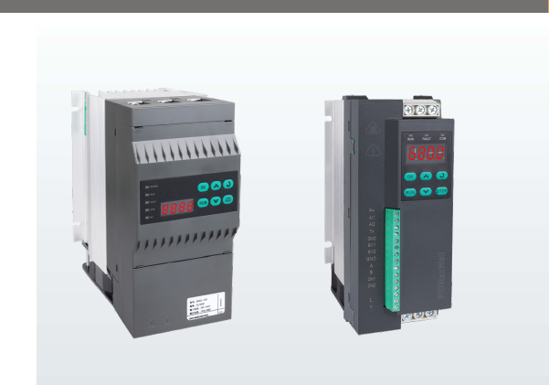

Visão geral do produto
O MW30L é um regulador de potência SCR (tiristor) trifásico projetado para o controle preciso e confiável da energia elétrica fornecida a cargas resistivas e indutivas em aplicações industriais de aquecimento e de processo. Construído em torno de um microprocessador de alto desempenho e baixo consumo de energia, o regulador combina o controle preciso de potência por ângulo de fase e por disparo em rajadas (burst-firing) com proteção abrangente, interfaces de sinal flexíveis e comunicação Modbus-RTU de nível industrial, tudo em um invólucro compacto e leve, possibilitado por um projeto de dissipação de calor de alta eficiência.
Especificações Técnicas

1. Características principais
- Regulador de potência trifásico, com detecção automática de fase
- Controle de rampa de partida suave/parada suave (0–120 segundos, programável)
- Funciona com carga resistiva e carga indutiva, aquecedores e transformadores, etc.
- Dissipador de calor e ventiladores integrados com detecção de temperatura
- Saída máxima e mínima configuráveis
- Tensão nominal de carga de 260~440 Vca, 50/60 Hz
- A alimentação para o funcionamento do SCR é de 220 Vca
- Entrada: 0–10 Vcc, 0–5 Vcc, 4–20 mA, 0–20 mA, potenciômetro (configurável em campo)
- Corrente nominal desde 25 ampères até 350 ampères
- Comunicação Modbus RS-485 como recurso padrão
- Compatível com ligações Delta (triângulo), Estrela, Estrela com fio neutro e todos os tipos de circuitos elétricos
- Funciona com entradas digitais e entradas analógicas
- Esta unidade apresenta um projeto compacto e leve; o SCR pode suportar corrente de fase de até 90% da corrente nominal — por exemplo, um SCR de 100 ampères da nossa linha pode operar uma carga com corrente de fase de 90 ampères
- Três modos de controle selecionáveis: o usuário pode escolher ângulo de fase em malha fechada, ângulo de fase em malha aberta ou modo de disparo em rajadas (burst-firing), adequando o regulador a aquecedores resistivos, elementos infravermelhos e cargas acopladas por transformador
- Duas entradas digitais: uma para dar partida/parar o SCR externamente, outra para alternar entre diferentes entradas; um potenciômetro também pode ser conectado externamente para controlar manualmente a saída
- Duas entradas digitais: uma para dar partida/parar o SCR externamente, outra para alternar entre diferentes entradas; um potenciômetro também pode ser conectado externamente para controlar manualmente a saída
- Diversos mecanismos de proteção com alarme integrado: perda de fase, superaquecimento, sobrecorrente e circuito aberto na malha (fio de carga rompido)
- Medição e exibição trifásicas completas. A unidade mede e exibe continuamente a porcentagem efetiva de entrada/saída, a tensão de saída, as correntes de saída por fase (A/B/C) e a potência de saída em kW — proporcionando aos operadores visibilidade total da carga sem a necessidade de medidores externos
- Saída a relé programável: uma saída a relé (3 A @ CA 250 V / 3 A @ CC 30 V) pode ser programada para sinalizar uma condição de falha ou o status de funcionamento
- O recurso de controle de temperatura pode ser selecionado; se você selecionar o recurso de controle de temperatura, a unidade se tornará um dispositivo 2 em 1 que funciona com termopar e controla a temperatura diretamente
- A unidade possui um display integrado no painel; você também pode escolher um display externo para ser montado no painel do gabinete de controle
- As opções de corrente disponíveis são: 25A, 50A, 75A, 100A, 150A, 200A, 250A, 300A, 350A

2. Resumo das características principais
Categoria | Característica
Núcleo de controle | Microprocessador integrado de alto desempenho e baixo consumo de energia
Entrada do circuito principal | Trifásica CA de ampla faixa, 260–440 V
Alimentação de controle | CA 160–240 V
Entradas de setpoint | 0–20 mA / 4–20 mA (AI1) e 0–5 V / 0–10 V (AI2), canais analógicos duplos; setpoint digital via teclado ou Modbus
Entradas digitais | 2 entradas de chave programáveis (SW1: partida/parada; SW2: seleção AI1/AI2)
Modos de controle | Ângulo de fase em malha fechada / ângulo de fase em malha aberta / disparo por cruzamento de zero
Regulação | PID em malha fechada com realimentação selecionável entre tensão, corrente ou potência
Alarme e proteção | Detecção de perda de fase, superaquecimento, sobrecorrente e circuito aberto na carga (fio rompido)
Saída a relé | 1 canal, 3 A @ CA 250 V / 3 A @ CC 30 V, programável (falha ou status de funcionamento)
Comunicação | Modbus-RTU sobre RS-485; códigos de função 03/04/06/16; 2400–38400 bps
Partida/parada suave | Tempo de rampa de subida / rampa de descida ajustável de 0–120 s
Limitação de saída | Limite superior/inferior de saída (0–100,0%), limitador de corrente ou de tensão
Frequência | 50 Hz / 60 Hz / rastreamento automático
Refrigeração e construção | Dissipação de calor de alta eficiência — tamanho compacto, baixo peso
Correntes nominais | Tamanhos de carcaça de 10–350 A
Opções | T: função de controle de temperatura; ED: extensão de display externo

3. Linha de modelos e dimensões de montagem
A série está disponível em cinco tamanhos de carcaça. Todas as dimensões estão em milímetros (L × A × P referem-se ao contorno geral; os furos de montagem são de 6 mm ou 9 mm). Instale a unidade verticalmente, permitindo a livre circulação de ar ao redor do dissipador de calor.
Corrente nominal: 25A, 50A
Dimensões: Comprimento*Largura*Altura (186 mm*80 mm*125 mm)
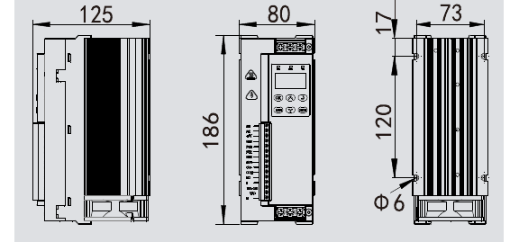
Corrente nominal: 75A, 100A
Dimensões: Comprimento*Largura*Altura (251 mm*136 mm*179 mm)
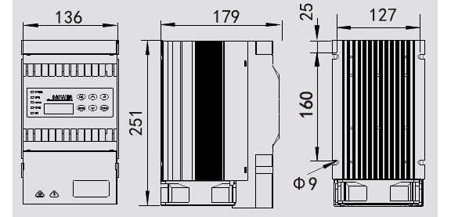
Corrente nominal: 150A
Dimensões: Comprimento*Largura*Altura (335 mm*164 mm*209 mm)
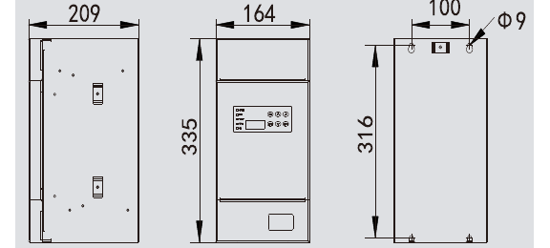
Corrente nominal: 200A, 250A, 300A
Dimensões: Comprimento*Largura*Altura (360 mm*194 mm*228 mm)
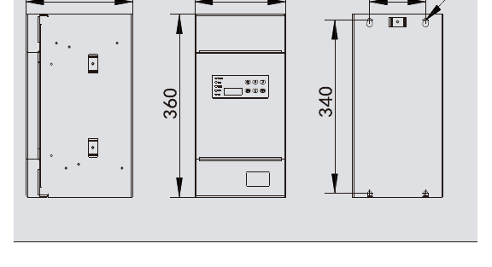
Corrente nominal: 350A
Dimensões: Comprimento*Largura*Altura (436 mm*264 mm*228 mm)
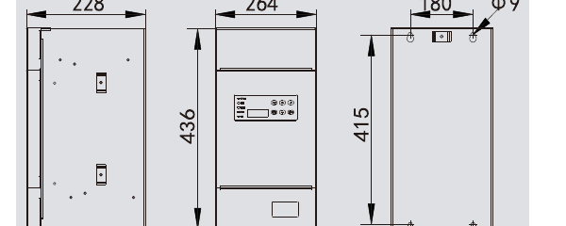
Especificações | Corrente nominal | Dimensões (mm) (comprimento, largura, altura)
25 | 025A | 186*80*125
50 | 050A | 186*80*125
75 | 075A | 251*136*179
100 | 100A | 251*136*179
150 | 150A | 335*164*209
200 | 200A | 360*194*228
250 | 250A | 360*194*228
300 | 300A | 360*194*228
350 | 350A | 436*264*228

4. Informações para pedido
MW30L------[Corrente nominal (A)]------[Opção]
Campo | Significado
MW30L | Regulador de potência trifásico da série MW30L
Corrente nominal (A) | 25A, 50A, 75A, 100A, 150A, 200A, 250A, 300A, 350A.
Opção de controle de temperatura | “T” com função de controle de temperatura
Opção de display externo | “ED” com display externo

Exemplo: MW30L-250-T-ED
Regulador de potência SCR da série MW30L
Corrente nominal de 250 ampères
Com recurso de controle de temperatura
Com display de montagem externa

5. Painel frontal e operação do teclado
Tecla | Função
Menu (OK) | Entrar no nível de parâmetros / confirmar e salvar
▲ (para cima) | Aumentar dados / percorrer parâmetros
▼ (para baixo) | Diminuir dados / percorrer parâmetros
Return (Voltar) | Retornar ao nível anterior
RUN | Colocar o regulador em FUNCIONAMENTO
STOP | Parar o regulador

Indicadores do painel: Alimentação (Power supply), Operação (Operation), Falha (Fault), Comunicação (Communication). Teclas: tecla Menu (MenuKey), aumentar dados (DataPlus), tecla Voltar (BackKey), tecla de funcionamento (RunKey), diminuir dados (DataReduction), botão de parada (StopButton).
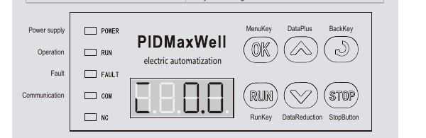
Navegação no display. A interface está organizada em três níveis:
1. Janela inicial (monitoramento) — alterna ciclicamente entre porcentagem de entrada, porcentagem de saída, tensão de saída, corrente de saída e potência de saída.
2. Nível de parâmetros — mostra os números dos parâmetros (por exemplo, F000); percorra com ▲/▼ e pressione OK para entrar.
3. Nível de dados — o valor do parâmetro é exibido; um display piscando indica o modo de edição. Ajuste o valor com as teclas para cima/para baixo e pressione OK para salvar (o display para de piscar e mostra o valor armazenado, constante). Pressione Return (Voltar) para sair sem salvar.
Nota: modifique os parâmetros somente enquanto o regulador estiver no estado STOP (parado).

6. Descrição dos terminais e fiação
Entrada do circuito principal (CA 260–440 V) | Alimentação de controle (CA 160–240 V) | Relé de saída (3 A / CA 250 V) | Comunicação RS-485 (RS485-RTU) | Carga | Entrada analógica | Entradas digitais programáveis
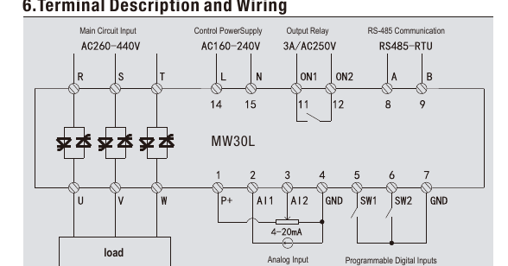
Diagrama de fiação do MW30L
Grupo de terminais | Terminais | Especificação
Entrada do circuito principal | R, S, T | Trifásica CA 260–440 V
Saída do circuito principal | U, V, W | Para a carga
Alimentação de controle | L (14), N (15) | CA 160–240 V
Saída a relé | ON1 (11), ON2 (12) | 3 A / CA 250 V (também 3 A / CC 30 V), programável
Comunicação RS-485 | A (8), B (9) | Modbus-RTU
E/S analógica/digital | P+ (2), AI1 (3), AI2 (4), GND (5), SW1 (6), SW2 (7), GND (7*) | Ver abaixo

Funções das entradas de sinal:
- AI1 — entrada analógica de setpoint em corrente: 0–20 mA, 4–20 mA ou controle de inclinação combinada (definido por F-012).
- AI2 — entrada analógica de setpoint em tensão: 0–5 V ou 0–10 V (definido por F-033).
- SW1 — sinal de partida/parada por padrão; conecte a uma chave externa ou botão de pressão para partida/parada remota.
- SW2 — seletor de canal analógico: aberto (SW2–GND desconectado) seleciona AI1; fechado (SW2–GND conectado) seleciona AI2.
- Uso de potenciômetro — selecione AI2 como o sinal ativo; conecte o cursor do potenciômetro (terminal central) a AI2 e as duas extremidades a P+ e GND.
Conecte a carga trifásica a U, V, W. Siga exatamente o diagrama de fiação da folha de dados original; a fiação incorreta é uma causa comum da falha E002 de alimentação principal.

7. Comunicação (Modbus-RTU)
A série MW30L suporta o protocolo Modbus-RTU sobre RS-485 com quatro códigos de função: 03 (leitura de registradores de retenção), 04, 06 (escrita de registrador único) e 16 (escrita de múltiplos registradores).
Configuração | Parâmetro | Faixa / Opções | Padrão
Endereço do escravo | F-035 | 1–247 | 2
Taxa de transmissão (baud rate) | F-036 | 2400 / 4800 / 9600 / 19200 / 38400 | 9600
Formato de dados | F-037 | 8n2, 8e1, 8o1, 8n1 | 8e1

Formato do quadro de Leitura de Registradores de Retenção (função 03H):
Byte | 0 | 1 | 2 | 3 | 4 | 5 | 6 | 7
Conteúdo | Endereço do escravo | 03H | End. do registrador H | End. do registrador L | Qtd. de registradores H | Qtd. de registradores L | CRC L | CRC H

Formato do quadro de Predefinição de Registrador Único (função 06H):
Byte | 0 | 1 | 2 | 3 | 4 | 5 | 6 | 7
Conteúdo | Endereço do escravo | 06H | End. do registrador H | End. do registrador L | Dados H | Dados L | CRC L | CRC H

Regras de programação importantes:
1. Os valores dos parâmetros são transmitidos como registradores de 16 bits sem sinal, sem ponto decimal. Para escrever um valor como 56,7, primeiro converta-o para o inteiro 567 (multiplique por 10 para todos os parâmetros cuja resolução é 0,1).
2. Cada quadro não deve exceder 10 bytes, portanto no máximo 5 parâmetros podem ser lidos por quadro. (Exemplo: ao se comunicar com uma tela sensível ao toque MCGS/Kunlun, defina o comprimento máximo de bloco da área 4 como 5, de modo que apenas 5 registradores sejam lidos por quadro.)
3. Os endereços de registrador do host (mestre) começam em 1, portanto adicione 1 ao número do registrador do parâmetro — por exemplo, para ler F-004, escreva o registrador número 5 no mestre.
4. As alterações nos parâmetros de comunicação (F-035/F-036/F-037) só têm efeito após um ciclo de desligamento e religamento da alimentação.

8. Tabela de parâmetros
A seguir estão os parâmetros básicos de operação. O atributo R significa somente leitura; RW significa leitura/escrita. Modifique os parâmetros somente no estado parado.
Parâmetro | Descrição | Faixa / Opções | Padrão | Atrib. | Registrador
F-000 | Saída efetiva. Este parâmetro mostra a saída em tempo real | 0–100,0 [%], res. 0,1% | – | R | 0
F-001 | Entrada efetiva. Este parâmetro mostra a entrada em tempo real | 0–100,0 [%], res. 0,1% | – | R | 1
F-002 | Tensão de saída | 0–3000,0 [V], res. 0,1 V | – | R | 2
F-004 | Corrente de saída da fase A | 0–3000,0 [A], res. 0,1 A | – | R | 4
F-005 | Corrente de saída da fase B | 0–3000,0 [A], res. 0,1 A | – | R | 5
F-006 | Corrente de saída da fase C | 0–3000,0 [A], res. 0,1 A | – | R | 6
F-007 | Potência de saída | 0–3000,0 [kW], res. 0,1 kW | – | R | 7
F-008 | Status do regulador (0: parado, 1: em funcionamento, 2: falha) | 0–2 | 0 | RW | 8
F-009 | Entradas digitais: você pode definir manualmente a saída via Modbus a partir do dispositivo mestre e escrever a saída desejada neste registrador | 0–100,0 [%], res. 0,1% | 0 | RW | 9
F-010 | Modo de controle de partida/parada (0: chave externa, 1: painel, 2: comunicação) | 0–2 | 0 | RW | 10
F-011 | Seleção do tipo de entrada (0: analógica, 1: digital). 4–20 mA e 0–10 Vcc são sinais analógicos; definido pelo painel ou via Modbus é entrada digital | 0–1 | 0 | RW | 11
F-012 | Tipo de sinal AI1 (0: 0–20 mA, 1: 4–20 mA, 2: controle de inclinação combinada) | 0–2 | 1 | RW | 12
F-013 | Tempo de rampa de subida (tempo para o sinal pré-rampa subir de 0,0% até o setpoint) | 0–120 [s] | 2 | RW | 13
F-014 | Tempo de rampa de descida (tempo para o sinal pré-rampa descer do setpoint até 0,0%) | 0–120 [s] | 2 | RW | 14
F-015 | Limite superior de saída (configuração de saída máxima) | 0–100,0 [%], res. 0,1% | 100,0 | RW | 15
F-016 | Limite inferior de saída (configuração de saída mínima) | 0–100,0 [%], res. 0,1% | 0 | RW | 16
F-017 | Ganho proporcional (controle PID) | 0–200 | 80 | RW | 17
F-018 | Tempo integral (controle PID) | 0–200 | 5 | RW | 18
F-019 | Tempo derivativo (controle PID) | 0–200 | 0 | RW | 19
F-020 | Fonte do sinal de realimentação (0: tensão, 1: corrente, 2: potência) | 0–2 | 0 | RW | 20
F-021 | Fonte do sinal limitador (0: corrente, 1: tensão) | 0–1 | 0 | RW | 21
F-022 | Porcentagem de limite (configuração da porcentagem do sinal de limite) | 0–100,0 [%], res. 0,1% | 100 | RW | 22
F-023 | Modo de controle (0: ângulo de fase em malha fechada, 1: ângulo de fase em malha aberta, 2: modo de disparo em rajadas — burst-firing) | 0–2 | 0 | RW | 23
F-027 | Calibração de fundo de escala de AI1 (ajuste para que 20 mA corresponda a 100% da entrada) | 50–150,0 [%], res. 0,1% | 100,0 | RW | 27
F-029 | Calibração de fundo de escala de AI2 (ajuste para que 5 V / 10 V corresponda a 100% da entrada) | 50–150,0 [%], res. 0,1% | 100,0 | RW | 29
F-033 | Tipo de sinal AI2 (0: 0–5 V, 1: 0–10 V) | 0–1 | 0 | RW | 33
F-035 | Endereço do dispositivo (endereço de escravo Modbus) | 0–247 | 2 | RW | 35
F-036 | Taxa de transmissão (0: 2400, 1: 4800, 2: 9600, 3: 19200, 4: 38400) | 0–4 | 2 | RW | 36
F-037 | Formato de dados (0: 8n2 — 8 bits de dados, sem paridade, 2 bits de parada; 1: 8e1 — paridade par, 1 bit de parada; 2: 8o1 — paridade ímpar, 1 bit de parada; 3: 8n1 — sem paridade, 1 bit de parada) | 0–3 | 1 | RW | 37
F-040 | Relé programável (0: falha, 1: saída de status de funcionamento). Programe o relé para diferentes funções | 0–1 | 0 | RW | 40
F-041 | Registro de falha anterior | 0–100 | – | RW | 41
F-042 | Habilitação da proteção contra sobrecorrente (0: desabilitar, 1: habilitar) | 0–1 | 1 | RW | 42
F-043 | Habilitação da proteção contra perda de fase (0: desabilitar, 1: habilitar, 2: recuperação automática de falha) | 0–2 | 1 | RW | 43
F-044 | Habilitação da proteção de carga (0: desabilitar, 1: habilitar) | 0–1 | 1 | RW | 44
F-045 | Limiar de desequilíbrio de carga (ver fórmula do código de falha E004) | 10–70 [%], res. 1% | 70 | RW | 45
F-046 | Habilitação da proteção contra superaquecimento do tiristor (0: desabilitar, 1: habilitar) | 0–1 | 1 | RW | 46
F-048 | Tensão nominal (igual à da placa de identificação; pode ser reduzida para corresponder à carga real, para fins de proteção; não deve exceder o valor da placa de identificação) | 0–3000 [V], res. 1 V | 380 | RW | 48
F-049 | Corrente nominal (igual à da placa de identificação; pode ser reduzida para corresponder à carga real, para fins de proteção; não deve exceder o valor da placa de identificação) | 0–3000 [A], res. 1 A | Conforme a placa de identificação | RW | 49
F-050 | Frequência nominal (0: 50 Hz, 1: 60 Hz, 2: rastreamento automático) | 0–2 | 0 | RW | 50

9. Códigos de falha e diagnóstico
Código | Falha | Condição de acionamento | Verificações e soluções
E002 | Falha da alimentação principal | Tensão de entrada do circuito principal anormal; tensão de entrada não correspondente à placa de identificação; fiação em desacordo com o diagrama de fiação | 1. Meça a tensão CA fase a fase do circuito principal trifásico com um multímetro e confirme que ela está dentro da faixa da placa de identificação. 2. Verifique se a fiação corresponde ao diagrama de fiação. 3. Para recuperação automática de falha, defina F-051 = 66 e F-043 = 2.
E003 | Sobrecorrente | Corrente detectada excede 1,25 × a corrente nominal | 1. Verifique se a corrente máxima de pré-alarme excedeu 1,25 × a corrente nominal. 2. Verifique se a resistência fase a fase da carga é consistente; inconsistência pode indicar uma carga em curto ou danificada. 3. Meça a resistência entre os terminais de entrada e saída de cada fase do regulador — uma leitura de algumas centenas de ohms ou menos pode indicar tiristores danificados.
E004 | Circuito aberto na carga (carga rompida) | Entre as três correntes de fase, Imáx − Imín > Imáx × limiar de desequilíbrio de carga (Imáx deve exceder 10% da corrente nominal) | 1. Verifique se a carga está conectada de forma confiável ao regulador. 2. Se a corrente nominal da carga for muito inferior à corrente nominal do regulador, reduza o ajuste de corrente nominal para cerca de 1,2 × a corrente nominal da carga. 3. Verifique se o limiar F-045 está definido muito baixo (padrão: 70%).
E005 | Superaquecimento do regulador | Temperatura do dissipador de calor acima de 85 °C | 1. Verifique se a temperatura ambiente excede 45 °C. 2. Verifique se o ventilador de refrigeração está danificado. 3. Verifique se o regulador acumulou poeira em excesso. 4. Se instalado em um gabinete, verifique se a capacidade de dissipação de calor do gabinete é suficiente.

10. Solução de problemas (Perguntas frequentes)
1. Entrada presente, mas sem saída. Verifique se o regulador tem um alarme ativo; confirme que ele está no estado de funcionamento (indicadores do painel frontal ou parâmetro F-008); verifique se a tensão de entrada do circuito principal está dentro da faixa da placa de identificação; confirme que um sinal de setpoint (analógico ou digital) está de fato sendo enviado ao regulador; e verifique se o tipo do sinal de setpoint está configurado corretamente (parâmetro F-011).
2. Tensão presente, mas sem corrente, ou corrente inconsistente com o valor teórico. Verifique se a carga está conectada de forma confiável ao regulador, se a carga não está danificada, se o método de fiação da carga está correto e se o ajuste de corrente nominal corresponde à placa de identificação.
3. A saída não pode ser ajustada. Verifique a configuração do tipo de sinal de setpoint (F-011); verifique a seleção do tipo de sinal analógico — sinal de corrente vs. tensão (consulte a Seção 7 sobre SW1/SW2 e AI1/AI2); e verifique se a saída está sendo limitada por algum parâmetro (F-015, limite superior de saída, padrão 100%).
4. Como limitar a saída. (a) Use o parâmetro F-015 como um limite geral de saída. Exemplo: com tensão nominal de 380 V e F-015 = 100%, um setpoint de 100% fornece 380 V de saída; com F-015 = 50%, um setpoint de 100% fornece 380 V × 50% = 190 V (a corrente é limitada da mesma forma). (b) Alternativamente, reduza os ajustes de corrente nominal (F-049) ou de tensão nominal (F-048). Exemplo: com tensão nominal de 380 V e corrente nominal de 50 A, defina a corrente nominal como 30 A para limitar a corrente a 30 A.
Nota: nunca defina a tensão ou a corrente nominal acima dos valores da placa de identificação.
5. Saída total e incontrolável imediatamente ao ligar. Verifique se o sinal de entrada para o regulador está no máximo; para entrada analógica, verifique se há erros de fiação na entrada de sinal; com a alimentação desligada, meça a resistência entre a entrada e a saída de cada fase — algumas centenas de ohms ou menos sugerem tiristor danificado.
6. Problemas de comunicação. O regulador suporta os códigos de função Modbus 03, 04, 06 e 16. Padrões: endereço de escravo 2, taxa de transmissão 9600, formato de dados 8E1 (alteráveis via F-035/F-036/F-037; é necessário um ciclo de desligamento e religamento da alimentação para que as alterações tenham efeito). Os valores são inteiros de 16 bits sem sinal, sem pontos decimais — multiplique por 10 quando a resolução for 0,1 (por exemplo, escreva 155 para 15,5). Os endereços de registrador do mestre começam em 1, portanto adicione 1 ao número do registrador (F-004 → registrador 5 no mestre). Cada quadro é limitado a 10 bytes, ou seja, no máximo 5 parâmetros por leitura.
7. Funções de SW1/SW2 e AI1/AI2. SW1 é, por padrão, o sinal de partida/parada e pode ser conectado a um botão de pressão externo. SW2 seleciona o canal analógico ativo: SW2–GND aberto → AI1 (sinal de corrente: 0–20 mA / 4–20 mA / inclinação combinada, conforme F-012); SW2–GND fechado → AI2 (sinal de tensão: 0–5 V / 0–10 V, conforme F-033). Para controle por potenciômetro, selecione AI2 e conecte o cursor a AI2, com os dois terminais restantes a P+ e GND.

11. Manutenção e cuidados
A temperatura ambiente, a umidade, a poeira, a vibração e o envelhecimento dos componentes internos podem levar à falha do dispositivo ao longo do tempo. Realize inspeção e manutenção periódicas a cada 3–6 meses, dependendo das condições do local:
1. Verifique se as conexões dos terminais do circuito principal estão firmes.
2. Limpe completamente a poeira das placas de circuito, dutos de ar e ventiladores de refrigeração.
3. Se o regulador ficar fora de serviço por um período prolongado, ligue-o pelo menos uma vez a cada 3 meses.
4. Armazene o dispositivo longe de altas temperaturas, umidade e poeira metálica.
Para serviços de reparo ou peças de reposição, entre em contato com o serviço de pós-venda da PIDMaxwell.

www.maxwell-fa.com | sales@maxwell-fa.com | Tel./Fax: +86-592-6382791

